**PROGRAMA RESIDÊNCIA PEDAGÓGICA – UPE/CAMPUS MATA NORTE**

**LETRAMENTO VISUAL COMO FERRAMENTA INDISPENSÁVEL PARA A APRENDIZAGEM SIGNIFICATIVA**

JANESKA DE ALENCAR GOMES SILVA[1]

DIANA MARIA DE ANDRADE SILVA MOURA COUTINHO[2]

JOSÉ JACINTO DOS SANTOS FILHO[3]

**Resumo**

O presente relato tem por objetivo demonstrar como o trabalho com os elementos imagéticos, proporciona uma aprendizagem muito mais significativa aos alunos. Quanto ao aporte teórico, este estudo se fundamenta pelas perspectivas de Vieira; Silvestre (2015), acerca da Teoria da Multimodalidade, de Rojo; Moura (2012) acerca dos Multiletramentos na Escola. Esta pesquisa se qualifica como qualitativa e de cunho descritivo, explicativo, pois busca relatar a experiência com o Letramento Visual na sala de aula, enfatizando a relevância deste tipo de trabalho para a aprendizagem funcional dos estudantes.

**Palavras-Chave:** Multimodalidade; Recursos imagético-textuais; Aprendizagem Funcional.

**INTRODUÇÃO**

Refletir acerca da nossa prática metodológica em sala de aula é um exercício importante e necessário, levando em consideração que o alinhamento entre teoria e prática contribui para uma aula executada de forma funcional, reverberando em frutos, para além da aprendizagem escolar.

Foi pensando desta forma, e compreendendo que o contexto social tem levado os alunos a entrarem em contato com uma avalanche de meios digitais, onde circulam múltiplos letramentos, articulador de diversas linguagens, que o presente estudo surgiu, como forma de auxiliar esses alunos submersos nessa gama de diversidades e dinamicidades culturais, que é a tecnologia, pretendendo, além disso, demonstrar que os recursos imagéticos são fontes de representações sociais, e que estão presentes em todos os eventos comunicativos, que intitulamos de textos.

Por intermédio dessa perspectiva, ministrei aulas no 6º ano do Ensino Fundamental- Anos Finais, utilizando imagens, na tentativa de estabelecer um diálogo entre imagem e contexto social, construindo assim o sentido do texto. Neste relato, serão apresentadas as impressões da aluna A, sobre a aula com o letramento visual. Essas impressões foram registradas através de um relato, produzido pela própria aluna, esta era a atividade final da aula.

As abordagens da pesquisa estão embasadas nas contribuições da Teoria da Multimodalidade, que enfatiza a importância da interação entre o texto verbal e o não verbal para que se construa o discurso do texto, e da Pedagogia dos Multiletramentos para compreender a dinamicidade e diversidade da língua.

1. **A MULTIMODALIDADE COMO UM RECURSO PARA A COMPREENSÃO DO DIÁLOGO DISCURSIVO-SOCIAL**

Para a teoria da multimodalidade, o texto é uma unidade social e cultural; nele há um diálogo constante entre os recursos linguísticos e os imagéticos, estes como formas de representação cultural, ideológica e social.

Os discursos no texto visual são representados pelas ações, pelos objetos e pelas situações. Dentro desse contexto, as imagens produzem interação entre o que vê (o interlocutor) e o que é visto (os objetos representados na imagem), através das seguintes características: cor, ângulo e distância.

A multimodalidade constrói um todo significativo para o texto, estabelecendo um diálogo constante entre aspectos verbais e não verbais do texto. É exatamente nessa interação que o discurso se realiza.

Vieira (2015, p. 71) diz que “Segundo Kress e Van Leeuwen (2006, 1996), todo texto escrito é multimodal, composto por mais de um modo de representação”. Ou seja, ainda que um texto seja, visualmente, apenas verbal, os seus discursos constroem representações imagéticas construídas socialmente ou culturalmente.

Ao tratar desse caráter inerente de todo texto, trata-se também a respeito do caráter pragmático da linguagem. Sobre isso, Vieira (2015, p. 43) afirma que:

“[...] a composição textual multimodal tem alimentado as práticas sociais, cuja riqueza de modos de representação utilizados incluem desde imagens, até cores, movimento, som e escrita, haja vista a existência frequente de eventos híbridos de letramentos, constituídos por composições com linguagem verbal, com linguagem visual e com linguagem corporal, marcas preponderantes do discurso contemporâneo”.

A partir desta citação, fica evidenciada a crescente relevância da multimodalidade no contexto atual, visto que, a dinamicidade atual solicita um olhar mais crítico e reflexivo sobre as imagens sociais representadas pelas composições dentro do plano visual das imagens.

1. **A IMPORTÂNCIA DOS MULTILETRAMENTOS NA ESCOLA**

O conceito de multiletramentos aponta para duas vertentes: a multiplicidade cultural das populações e a multiplicidade semiótica de constituição dos textos por meio dos quais ela se comunica. Sobre este aspecto, Rojo (2012, p. 13) afirma que:

“[...] a multiculturalidade característica das sociedades globalizadas e a multimodalidade dos textos por meio dos quais a multiculturalidade se comunica e informa, o grupo cunhou um termo ou conceito novo: multiletramentos”.

Por meio desta citação, observa-se que os multiletramentos estão totalmente associados à multimodalidade, visto que, no contexto atual, convergem distintas e variadas linguagens, articuladas para comunicar discursos sociais.

“É o que tem sido chamado de multimodalidade ou multissemiose dos textos contemporâneos, que exigem multiletramentos. Ou seja, textos

compostos de muitas linguagens (ou modos, ou semioses) e que exigem capacidades e práticas de compreensão e produção de cada uma delas (multiletramentos) para fazer significar”. (ROJO, 2012, p. 19).

A citação acima reitera a afirmação primária e acrescenta que é preciso um olha crítico para o texto, para então, compreender as múltiplas linguagens e então, fazer significar.

Considerando todos os aspectos abordados até aqui, faz-se relevante o trabalho com multiletramentos e multimodalidade na escola, assim como, enfatiza Rojo (2012, p. 29):

“O trabalho da escola sobre esses alfabetismos estaria voltado para as possibilidades práticas de que os alunos se transformem em criadores de sentidos. Para que isso seja possível, é necessário que eles sejam analistas críticos, capazes de transformar, como vimos, os discursos e significações, seja na recepção ou na produção”.

Ou seja, o trabalho com multiletramentos e multimodalidade leva os alunos a serem construtores dos conhecimentos, trabalhando com a funcionalidade e significância da aprendizagem, sendo isto possível, através do senso crítico e reflexivo dos alunos, frente às múltiplas linguagens e aos recursos imagéticos, ambos construtores de sentido do texto.

1. **O LETRAMENTO VISUAL E O ENSINO**

O letramento visual consiste em uma habilidade de interpretar os discursos que se apresentam visualmente, baseando-se no conceito de que imagens podem ser lidas e que cada uma delas carrega uma representação discursiva de grande relevância, seja em seu estilo ou em sua composição.

Em relação ao atual contexto social, os recursos imagéticos estão cada vez mais ganhando significação, não mais sendo vistos como meros recursos ilustrativos. A imagem visual para então, a ter seu próprio discurso, ganhando um caráter de autonomia em relação ao texto “puramente” verbal.

Dentro desse contexto, o trabalho com o letramento visual em sala de aula ganha bastante relevância, pois instiga à criatividade (a imaginação), o pensar por si próprio. As imagens conseguem fazer o aluno mergulhar em um novo mundo, o mundo diferente do verbal.

Neste mundo, o aluno é convidado a pensar, analisar, julgar e interagir com o que vê, pois os recursos imagéticos servem como um treinamento mental, levando os alunos a aperfeiçoarem seu julgamento sobre o mundo, seu pensamento crítico-reflexivo, e criativo, proporcionando a eles uma experiência única com a aprendizagem significativa, com um conhecimento construído, crítica e reflexivamente.

**METODOLOGIA**

O presente relato surgiu a partir de uma experiência com o trabalho do Letramento visual. Esta experiência aconteceu na Escola Estadual Dom Carlos Coelho, no município de Nazaré da Mata, no mês de Abril do ano de 2019. Foi vivenciada em um 6º ano do Ensino Fundamental - Anos Finais.

A aula teve por temática: Letramento Visual - leitura de imagens, e por objetivo: analisar as especificidades da composição do texto visual, compreendendo o discurso implícito em seus traços. O conteúdo foi ministrado por meio do livro Infantil: Koumba e o Tambor Diambê. Inicialmente, houve uma sondagem acerca de como os alunos leem as imagens, depois houve uma conceituação sobre o letramento visual e uma explanação sobre como observar as imagens, de forma a compreender os discursos sociais presentes em cada uma delas.

Em seguida, o livro foi apresentado à turma, pausadamente, de modo que cada imagem fosse analisada e os alunos foram questionados a cada etapa, sobre o que eles estavam vendo e como os elementos da imagem dialogavam com o discurso, ou seja, representavam os discursos.

Na última etapa da aula, solicitei para a turma que escrevessem um pequeno relato sobre as impressões que tiveram sobre o trabalho com imagens, demonstrando a importância do mesmo. Quanto aos materiais utilizados para a aula, teve o uso do quadro, do caderno e o livro foi utilizado de maneira impressa.

**RESULTADOS E DISCUSSÃO**

* Imagens do Livro Infantil: Koumba e o Tambor Diambê:

 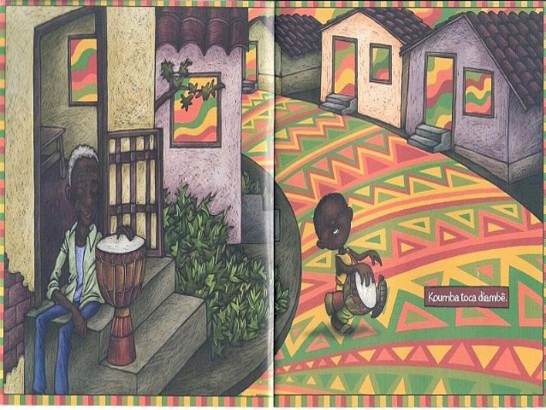

 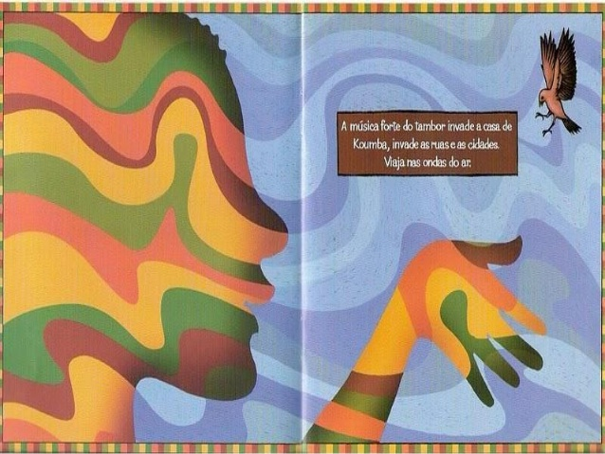

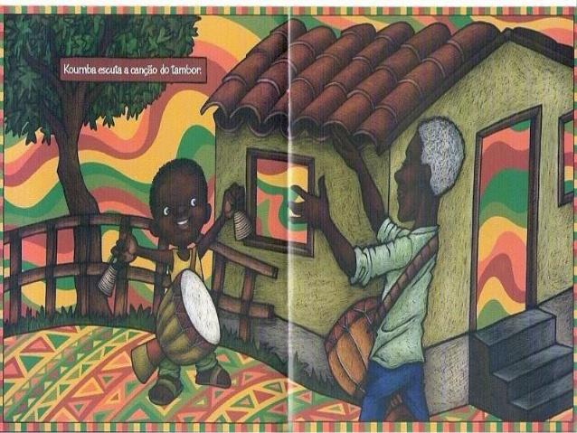 

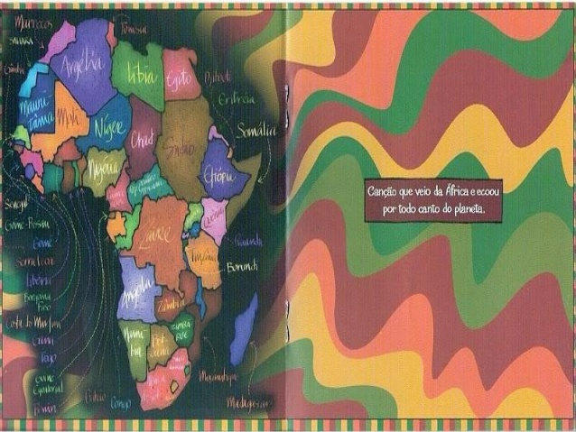 

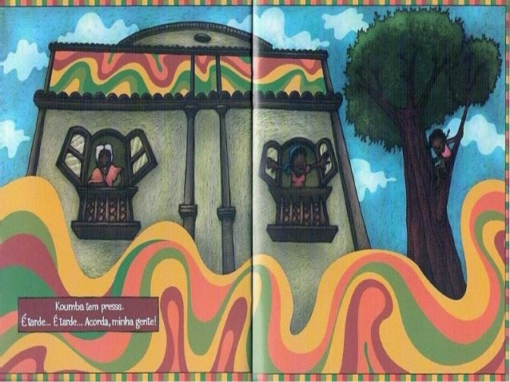 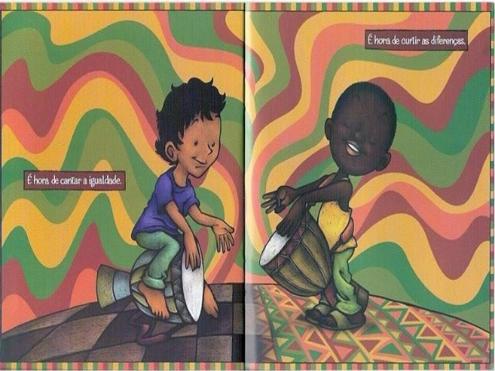

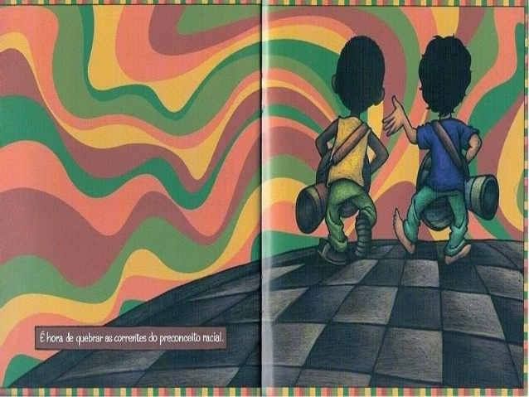 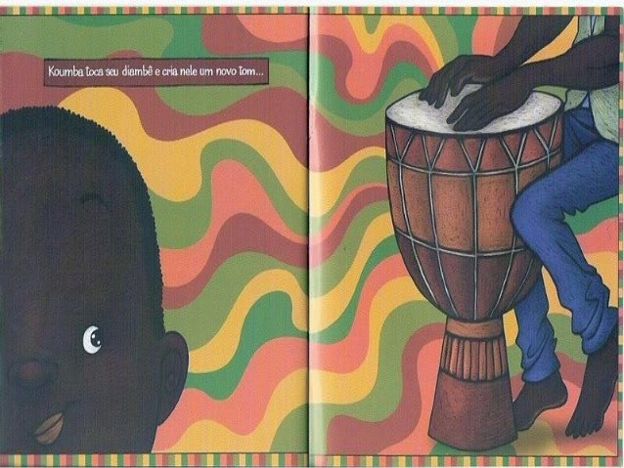

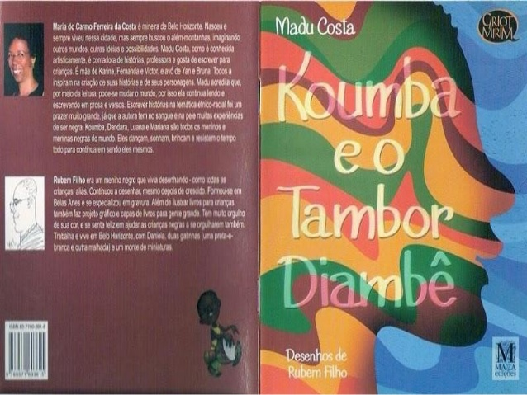

* Relato da Aluna A:

|  |
| --- |
| **Relato** |
| 1. No texto de imagens que a professora |
| 1. mostrou, eu entendi que o |
| 1. texto tem um tema bem da |
| 1. origem africa, mostra um garoto |
| 1. que aprende a tocar um tipo |
| 1. de tambor africano, ele aprende |
| 1. a tocar com um idoso de cabelos |
| 1. brancos, no texto fala-se sobre |
| 1. a igualdade e diferenças, o texto |
| 1. é bem colorido e divertido, |
| 1. isso é legal é um tipo de |
| 1. aprendizado diferente eu gostei de mais |
| 1. de aprender um texto assim   conhece- |
| 1. mos mais sobre a cultura africana |

**Obs.:** Os aspectos mais relevantes na aula foram as análises das impressões que cada aluno teve acerca da experiência com a leitura de imagens, por este motivo, os erros ortográficos, morfológicos e sintáticos presentes no relato da aluna, não serão comentados, pois este estudo não visa este fim.

A partir da leitura do livro de imagens e de pouquíssimos aspectos verbais, foi possível constatar que as cores dispostas nas imagens, remetem às cores do arco-íris, representando as diversidades, seja cultural, social, ou ideológica. À medida que as cores vão se misturando, invadindo os ambientes como ondas, os personagens vão se contagiando e vão aprendendo a respeitar as diferenças e a igualdade vai se estabelecendo na sociedade.

O livro infantil, em linhas gerais, conta a história de um menino africano chamado Koumba, que sai às ruas contagiando a todos com seu “som”, produzido pelo tambor Diambê (traços da cultura africana). Esse “som” remete ao toque da igualdade e da aceitação das diferenças.

Dentro desse contexto, ao lermos o relato da aluna A, vemos o quanto o trabalho com a leitura de imagens, é um processo divertido, dinâmico, lúdico, que desperta nos alunos senso de criatividade, alinhado com o senso crítico, o qual, mais a frente, os levará à construção do conhecimento.

O relato da aluna demonstra ainda, a importância de se trabalhar aspectos da cultura africana para que a nossa identidade cultural possa ser preservada e respeitada, visto que é miscigenada, diversificada, e carrega grandes contribuições africanas. Foi também possível perceber, que através do letramento visual, a aluna conseguiu olhar criticamente as imagens, de modo que interpretou corretamente o discurso implícito nos aspectos imagéticos: a igualdade nas diferenças.

**CONSIDERAÇÕES FINAIS**

O presente relato pretendeu demonstrar como o trabalho com o Letramento Visual constitui-se como uma ferramenta importante para a construção do conhecimento, reverberando em uma aprendizagem significativa. Visto que, a contemporaneidade tem trazido uma avalanche de diálogos entre linguagens a partir dos textos, que se considera de importante relevância estudos que tenham como respaldos, trabalhos pedagógicos como o que foi realizado, o qual deu origem a essa relato, pois traz um novo modo de olhar o texto, uma forma mais reflexiva e inferencial sobre o texto, tomando-o como um construto ideológico-social.

Através desse estudo, foi possível constatar que todo texto é multimodal, possui elementos imagéticos construídos pelas imagens sociais e ideológicas já existentes, apenas representadas pelos discursos dos textos. Cumprindo, assim, com o objetivo de desenvolver o senso crítico nos alunos, para que eles, enquanto sujeitos da aprendizagem, sejam capazes de perceber os pressupostos ideológicos que respaldam a construção da comunicação textual, analisando a forma como eles criam e preservam determinados aspectos sociais, ideológicos e culturais.

**REFERÊNCIAS**

ROJO, Roxane; MOURA, Eduardo. **Multiletramentos na escola**. São Paulo: Parábola Editorial, 2012.

VIEIRA, Josenia; SILVESTRE, Carminda. **Introdução à Multimodalidade:** Contribuições da Gramática Sistêmico- Funcional, Análise de Discurso Crítica, Semiótica Social. Brasília: J. Antunes Vieira, 2015.

1. Residência Pedagógica, Graduanda em Letras- Português/ Habilitação em Espanhol, Universidade de Pernambuco- Campus Mata Norte, janeska.alencar.19@gmail.com.
2. Graduada em Letras e Especialista no Ensino de Língua Portuguesa pela Universidade de Pernambuco- Campus Mata Norte, dianafuturo@gmail.com.
3. Professor Dr. do Curso de Licenciatura em Letras pela Universidade de Pernambuco- Campus Mata Norte, jacintodossantos@gmail.com.